Ниже изображена схема цепи, выполненная мной на одном из ресурсов в Интернете. К сожалению, мне не удалось закончить эту схему, потому что потребовалась платная регистрация для продолжения работы. На схеме показаны выбранные направления токов. Верхним узлом схемы является верхняя точка, к которой присоединён резистор R2, а нижним узлом – соответственно нижняя точка.

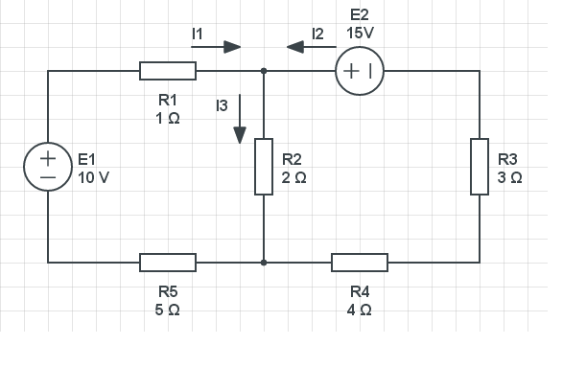

Выделим на схеме контуры E1 – R1 – R2 – R5, E2 – R2 – R4 – R3. Оба контура будем обходить так, как перечислены входящие в них элементы. Составим одно уравнение по первому правилу Кирхгофа и два уравнения по второму правилу. Получим
$$\left\{\begin{matrix}I_{1}+I_{2}-I_{3}=0, \\ \left(R_{1}+R_{5}\right)I_{1}+R_{2}I_{3}=E_{1}, \\ \left(R_{4}+R_{3}\right)I_{2}+R_{2}I_{3}=E_{2}.\end{matrix}\right.$$
Эта система уравнений после подстановки исходных данных примет следующий вид:
$$\left\{\begin{matrix}I_{1}+I_{2}-I_{3}=0, \\ 6I_{1}+2I_{3}=10, \\ 7I_{2}+2I_{3}=15.\end{matrix}\right.$$
Решая эту систему с использованием формул Крамера, получим $I_{1}=\frac{60}{68}=\frac{15}{17}$ А,
$I_{2}=\frac{100}{68}=\frac{25}{17}$ А, $I_{3}=\frac{160}{68}=\frac{40}{17}$ А. Падения напряжения на резисторах составляют
$U_{1}=I_{1}R_{1}=\frac{15}{17}∙1=\frac{15}{17}$ (В), $U_{2}=I_{3}R_{2}=\frac{40}{17}∙2=\frac{80}{17}$ (В), $U_{3}=I_{2}R_{3}=\frac{25}{17}∙3=\frac{75}{17}$ (В),
$U_{4}=I_{2}R_{4}=\frac{25}{17}∙4=\frac{100}{17}$ (В), $U_{5}=I_{1}R_{5}=\frac{15}{17}∙5=\frac{75}{17}$ (В).
Проверим баланс мощностей. Сумма мощностей, развиваемых источниками ЭДС, составляет
$E_{1}I_{1}+E_{2}I_{2}=10∙\frac{15}{17}+15∙\frac{25}{17}=\frac{525}{17}$ (Вт).
Сумма мощностей резисторов составляет
$$U_{1}I_{1}+U_{2}I_{3}+U_{3}I_{2}+U_{4}I_{2}+U_{5}I_{1}=$$
$=\frac{15}{17}∙\frac{15}{17}+\frac{80}{17}∙\frac{40}{17}+\frac{75}{17}∙\frac{25}{17}+\frac{100}{17}∙\frac{25}{17}+\frac{75}{17}∙\frac{15}{17}=\frac{8925}{289}=\frac{525}{17}$ (Вт).
Обе суммы одинаковы, как и должно быть, согласно закону сохранения энергии в электрической цепи с постоянными потенциалами.

